Kedves Versenyző! A versenyben a feladatlapon szereplő eljárásneveket használd! A programjaidat a munka végeztével lemezre kell mentened a versenybizottság által adott kód szerint.

1. feladat: Ékezetek (15 pont)
Készíts Logo függvényt (SZŰR :mondat), amely egy magyar mondatból előállít egy olyan mondatot, amelyben az eredeti mondat ékezetes betűket tartalmazó szavait annyi * karakterrel helyettesíti, ahány betűből álltak! A megoldás részeként készíts egy függvényt (ÉKEZETES? :szó), amely egy tetszőleges szóról megmondja, hogy tartalmaz-e ékezetes betűket!

Példa:
szűr [ez is jó hír lesz] ⇒ [ez is ** *** lesz]
ékezetes? ”ez ⇒ ”hamis
ékezetes? ”jó ⇒ ”igaz

2. feladat: Mozaik (20 pont)
Egy mozaik alapeleme egy háromnegyed körlemez, amit az ALAP :sugár eljárással rajzolhatunk meg. A SOR :darab :sugár eljárás egymás mellé tesz :darab ilyen körlemezt, a szomszédukhoz képest 90 fokkal elforgatva. A MOZAIK :sordb :oszlopdb :sugár eljárás úgy tesz egymás alá :sordb darab sort, hogy az új sorok elején levő körlemez az előző sor végén levő után következő (azaz 90 fokkal elforgatott) legyen.
Készítsd el az ALAP, a SOR és a MOZAIK eljárásokat! Mindegyik eljárás legyen állapotátlátszó, azaz a teknőc ugyanabban az állapotban (hely és irány) fejezze be a rajzolást, ahogyan elkezdte.
Példa:
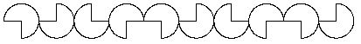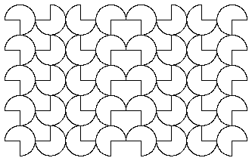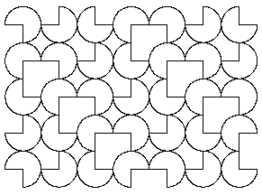
ALAP 20 SOR 10 20 MOZAIK 5 8 20 MOZAIK 5 7 20

3. feladat: Fa (20 pont)
Egy fa a következő szabály szerint nő. Az első időegységben :h hosszúságú törzs keletkezik. Egy időegység múlva a törzs közepén balra és jobbra 60 fokos szögben kinő egy-egy :h-val arányos méretű virág, és ezzel egyidőben a törzs végén kinő két újabb ág, melyek egymással 60 fokos szöget zárnak be, s hosszuk a törzs hosszának fele. Újabb 1 időegység múlva a törzs negyedénél és háromnegyedénél kinőnek :h-val arányos méretű levelek. Az ágak pontosan úgy viselkednek (nőnek rajtuk levelek, virágok és ágak), mint a törzs.
Készíts eljárást (FA :idő :h), amely kirajzolja a :idő-edik időegységben a :h hosszú törzsű fát! Az eljárás legyen állapotátlátszó, azaz a teknőc ugyanabban az állapotban (hely és irány) fejezze be a rajzolást, ahogyan elkezdte.

Példa:
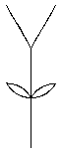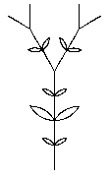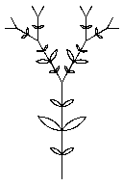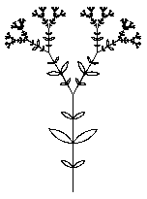
FA 1 80 FA 2 80 FA 3 80 FA 4 80 FA 8 80

4. feladat: Rovásírás (20 pont)
A rovásírás betűi egyenes vonalakból állnak. Készíts Logo eljárást (ROVAS :mondat), amely az alábbi betűket tartalmazó mondatok szavait tudja a képernyőre rajzolni!
: a : á : i : í : m : p : r : t
Példa:
ROVAS [már itt a tapír]

Elérhető összpontszám: 75 pont + 25 pont a 2. fordulóból

